1. Задание
Предметом изучения химии являются вещества.
Внимательно рассмотрите предложенные рисунки. Укажите номер рисунка, на котором изображён объект, содержащий индивидуальное химическое вещество.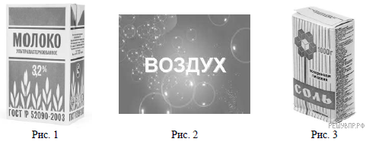

2. Задание

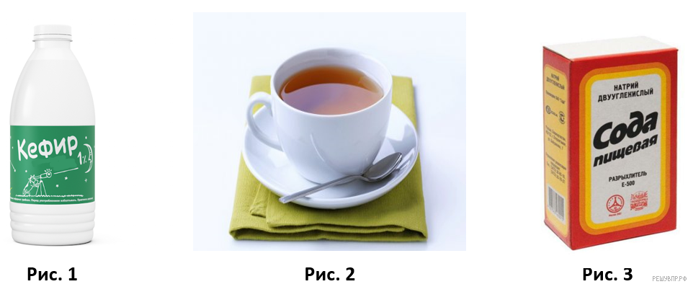
3. Задание
Внимательно рассмотрите предложенные рисунки. Укажите номер рисунка, на котором изображён объект, содержащий индивидуальное химическое вещество.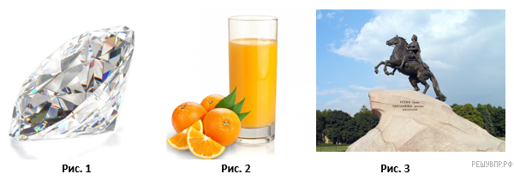

4. Задание
Внимательно рассмотрите предложенные рисунки. Укажите номер рисунка, на котором изображён объект, содержащий индивидуальное химическое вещество.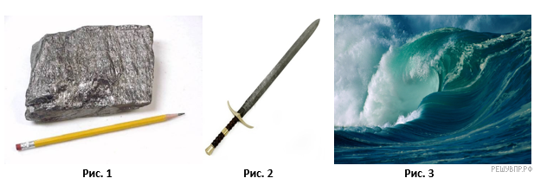
На рисунке 2 изображён меч со стальным клинком, а на рисунке 3 — морская вода.

5. Задание

Внимательно рассмотрите предложенные рисунки. Укажите номер рисунка, на котором изображён объект, содержащий индивидуальное химическое вещество.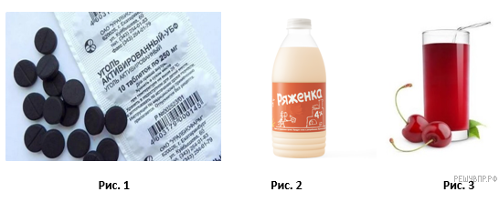
6. Задание

Внимательно рассмотрите предложенные рисунки. Укажите номер рисунка, на котором изображён объект, содержащий индивидуальное химическое вещество.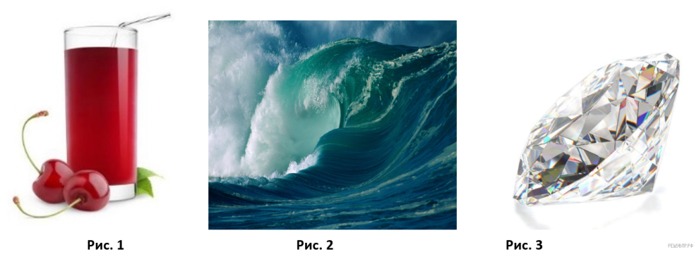
Предметом изучения химии являются вещества.

7. Задание
Внимательно рассмотрите предложенные рисунки (графит, силикатное стекло, стальной клинок). Укажите номер рисунка, на котором изображён объект, содержащий индивидуальное химическое вещество.

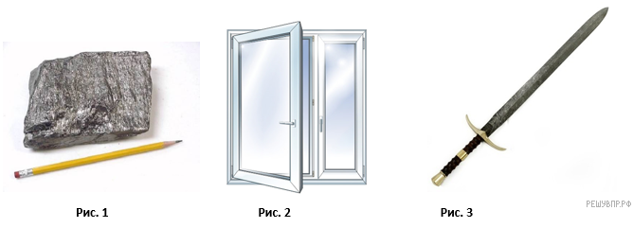

8. Задание
Предметом изучения химии являются вещества.
Внимательно рассмотрите предложенные рисунки. Укажите номер рисунка, на котором изображён объект, содержащий индивидуальное химическое вещество.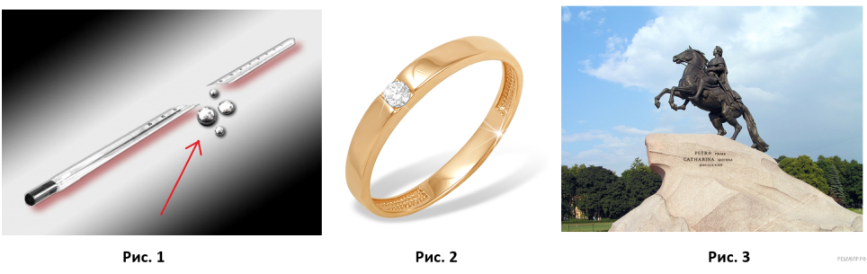

9. Задание

Предметом изучения химии являются вещества.
Внимательно рассмотрите предложенные рисунки. Укажите номер рисунка, на котором изображён объект, содержащий индивидуальное химическое вещество.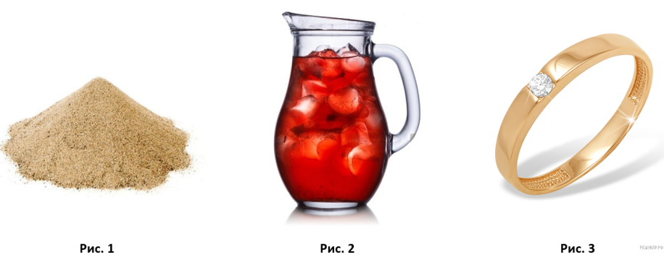

10. Задание
Внимательно рассмотрите предложенные рисунки. Укажите номер рисунка, на котором изображён объект, содержащий индивидуальное химическое вещество (вишнёвый сок, воздух, неоновые лампы).

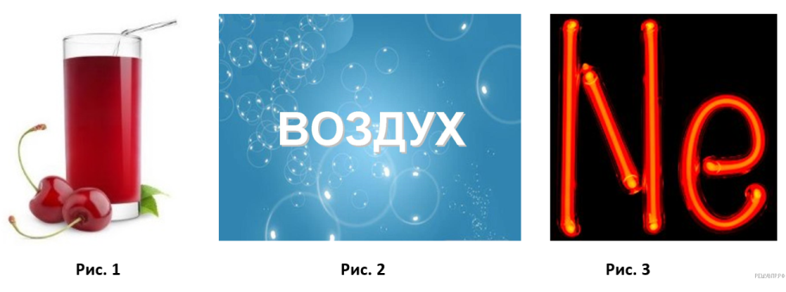

11. Задание
Предметом изучения химии являются вещества.
Внимательно рассмотрите предложенные рисунки. Укажите номер рисунка, на котором изображён объект, содержащий индивидуальное химическое вещество (иод 5 %, мел, духи ).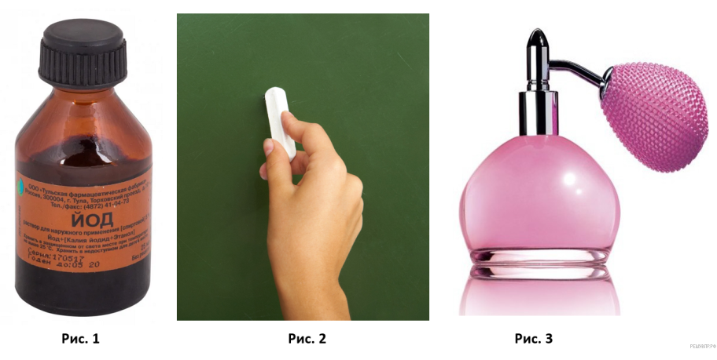

12. Задание
Предметом изучения химии являются вещества. Внимательно рассмотрите предложенные рисунки. Укажите номер рисунка, на котором изображён объект, содержащий индивидуальное химическое вещество.

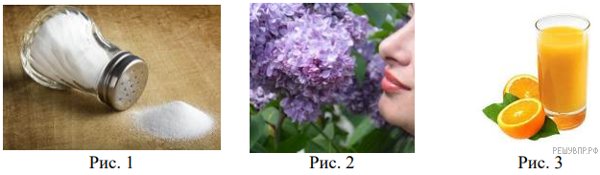

13. Задание
Предметом изучения химии являются вещества. Внимательно рассмотрите предложенные рисунки. Укажите номер рисунка, на котором изображён объект, содержащий индивидуальное химическое вещество.
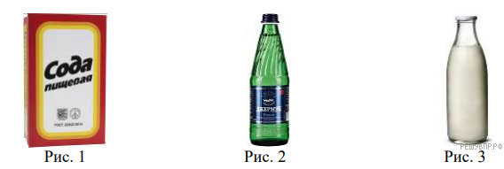
14. Задание
Предметом изучения химии являются вещества. Внимательно рассмотрите предложенные рисунки. Укажите номер рисунка, на котором изображён объект, содержащий индивидуальное химическое вещество.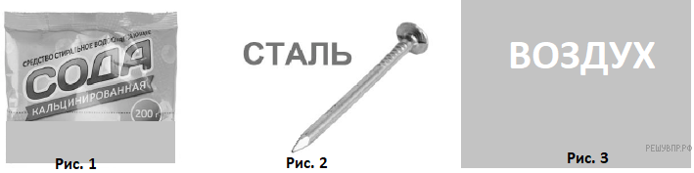

15. Задание
Предметом изучения химии являются вещества. Внимательно рассмотрите предложенные рисунки. Укажите номер рисунка, на котором изображён объект, содержащий индивидуальное химическое вещество.

